11111111杀跌[Table_Title]
权益市场一周回顾及展望
情绪回暖，把握三季报行情(2020.10.12-2020.10.18)

一、主要事件点评

1.1. CPI延续下行趋势
2020年10月15日国家统计局发布：2020年9月CPI同比1.7%，前值2.4%；环比0.2%，前值0.4%；PPI同比-2.1%，前值-2.0%；环比0.1%，前值0.3%。
9月CPI同比继续下行。食品项同比涨幅降至7.9%（前值11.2%），畜肉项贡献1.39个百分点，比上月下降0.89个百分点；鲜菜、鲜果的贡献则分别比上月提升0.12、0.26个百分点。CPI环比上涨0.2%（前值0.4%），近期猪肉价格大幅下行，结合其他农产品供给增加导致食品端贡献减弱。CPI的支撑因素从农产品供给冲击转为消费需求的加速修复，但是并不足以构成CPI的下行力量，预计后续CPI数值将持续缓降。

二、上周市场回顾
大类资产方面，万得全A指数（+2.01%）领涨；而英国富时100指数（-1.61%）、COMEX黄金（-1.22%）表现相对较弱；海外主要股票市场差异化明显，其中欧洲市场：英国富时100指数周涨幅-1.61%，德国DAX周涨幅-1.09%，法国CAC40周涨幅-0.22%。美国股市三大股指微涨，纳斯达克指数周内涨幅+0.79%，标普500周内涨幅+0.19%，道琼斯工业指数周内涨幅+0.07%。
A股方面，市场行情表现较好，上证50指数领涨。上证综指周内上涨1.96%，报3336.36点；深证成指周内上涨1.83%，报13532.73点；创业板指周内上涨1.93%，报2724.50点。两市周内日均成交8213.15亿元，较上周增加1100.5亿元。两市个股周内涨多跌少，2507家上涨，97家平盘，1429家下跌；全市场涨停220家，跌停39家。
图：主要股指周涨跌幅，上证50指数领涨（单位：%）
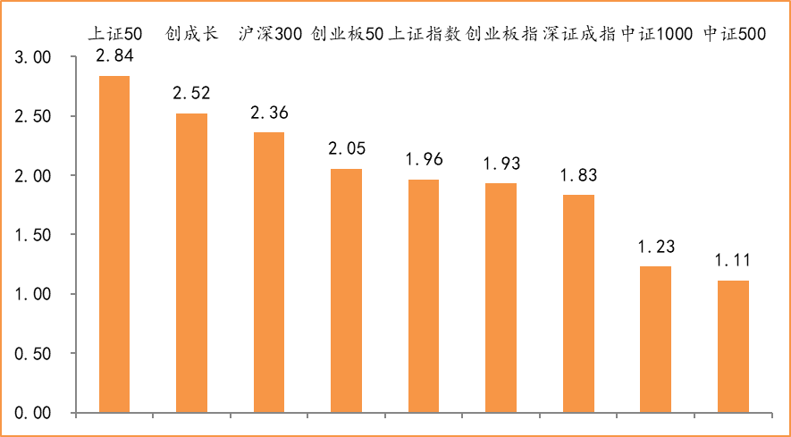
数据来源：wind，富荣基金管理有限公司
行业方面，纺织服装板块涨幅领先，周度涨幅达7.68%。今年以来消费行业和电器设备表现较好，周期性行业表现较弱，电器设备（+61.20%）、休闲服务（+59.66%）、食品饮料（+53.98%）等行业涨幅居前，银行（-6.88%）、采掘（-6.71%）、房地产（-4.52%）等行业则表现相对弱势。
图：申万一级行业周涨跌幅，纺织服装板块领涨（单位：%）
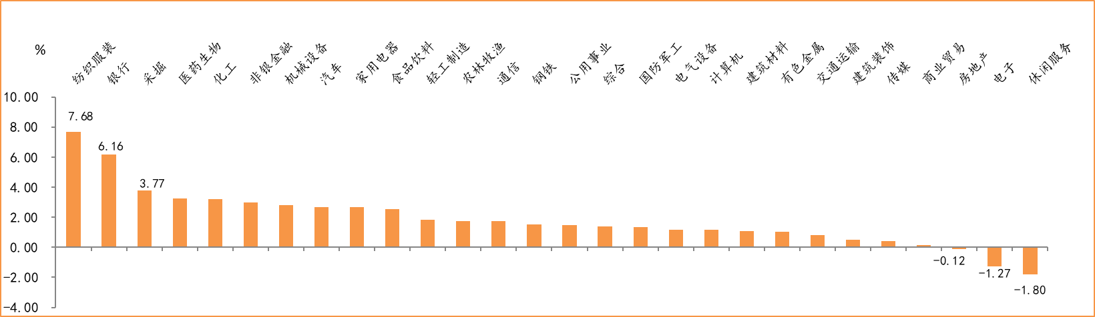
数据来源：wind，富荣基金管理有限公司
资金面看，陆股通上周净流入111.19亿元；全周新成立偏股型基金份额共计492.01亿份较前一周大幅增加；10月最新募资合计406.70亿元；下周限售解禁市值约437.49亿元，与上周相比大幅下降。

三、本周展望

3.1.本周展望：
本周在流动性上9月公布的社融数据新增3.48万亿超市场预期，表明实体流动性依然处于宽松态势，同时央行发布会也维持了当前流动性合理充裕的基调不改，流动性对权益市场整体处于中性偏利好的区间。关于10月下半月我们认为偏震荡为主，一则11月初美国大选落地前，关于中美关系的不确定性仍存，当前市场交易拜登当选的乐观逻辑偏博弈和短期性。其次10月的三季报预计上市公司业绩仍呈弱复苏态势而强势板块估值处于相对高位，以增速较快的科技为例由于苹果发布会的延后苹果链的业绩也将后移至四季度，板块整体可能出现阶段疲软，10月后半月我们建议围绕三季度业绩确定性进行布局，待三季报及美大选落地后市场有望走出震荡向上的走势。行业上：医药、科技、军工以及低估值的周期龙头是我们的关注重点。

3.2.行业建议
1、科技股、医药、军工龙头；
2、内需消费；
3、长期配置核心资产，各行业优质龙头标的。

3.3.风险提示
1、疫情控制不及预期；2、宏观经济超预期下行；3、上市公司业绩大幅下滑；4、政策不及预期。

附：主要数据更新

1. 全球大类资产、主要指数表现
表：大类资产涨跌幅，万得全A指数领涨，英国富时100指数领跌（单位：%）
 | 周涨跌幅(%) | 今年以来涨跌幅(%)
万得全A | 2.01 | 21.22
LME铝 | 1.19 | 2.96
恒生指数 | 1.11 | -13.49
纳斯达克指数 | 0.79 | 30.08
美元指数 | 0.75 | -2.84
NYMEX原油 | 0.44 | -33.21
道琼斯工业指数 | 0.07 | 0.24
中债总指数 | 0.00 | 1.31
LME铜 | -0.52 | 8.97
螺纹指数 | -0.69 | 0.83
日经225 | -0.89 | -1.04
COMEX黄金 | -1.22 | 24.78
英国富时100 | -1.61 | -21.52
数据来源：wind，富荣基金管理有限公司

图：全球主要股指周涨跌幅，恒生指数领涨（单位：%）
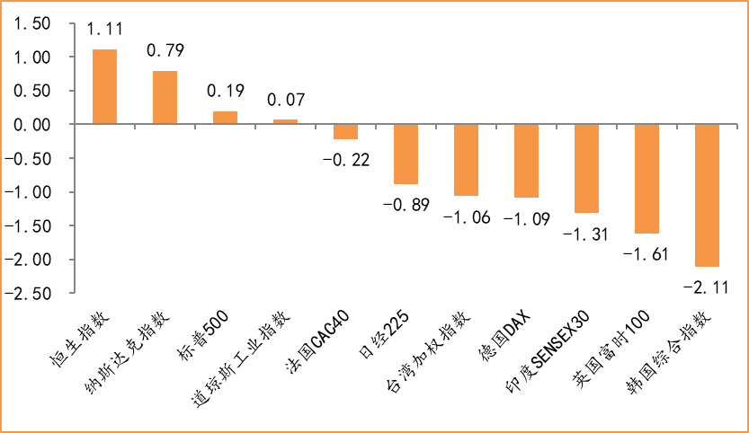
数据来源：wind，富荣基金管理有限公司

2.估值指标
图：主要股指市盈率PE（TTM），小幅上涨
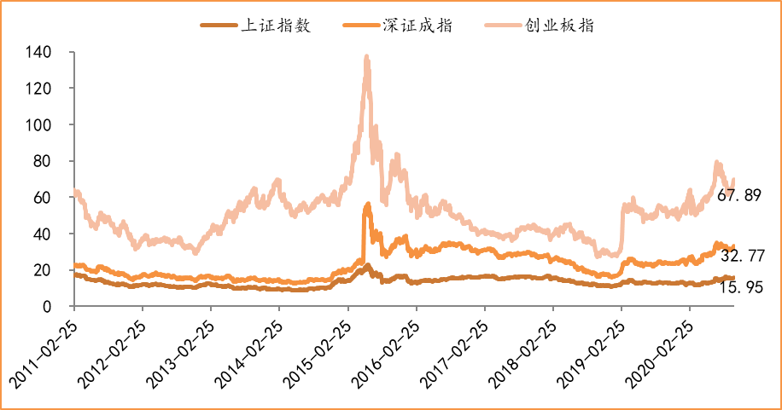
数据来源：wind，富荣基金管理有限公司

3.资金面
图：陆股通上周净流入111.19亿元
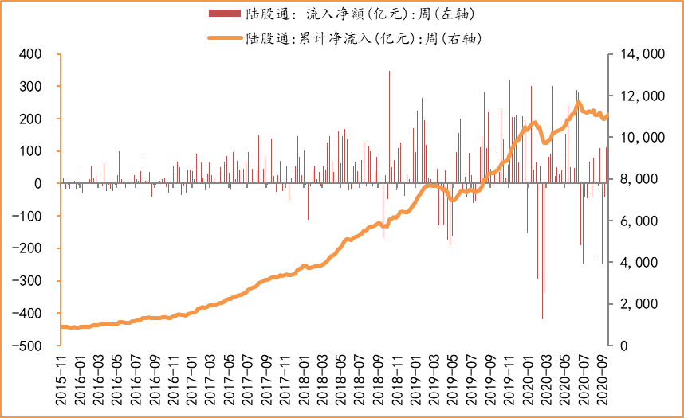
数据来源：wind，富荣基金管理有限公司

图：最新两融余额15212.07亿元，较上周大幅增加
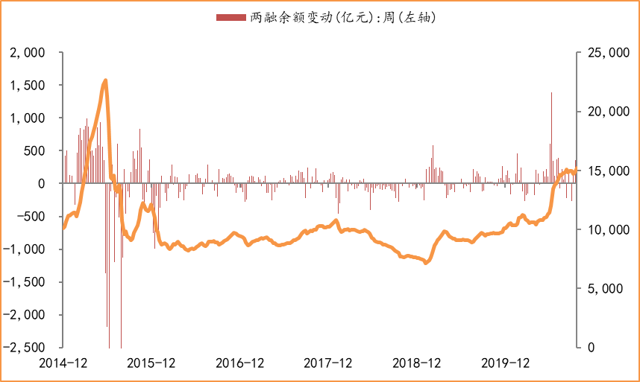
数据来源：wind，富荣基金管理有限公司

图：下周限售解禁市值约437.49亿元，较上周大幅下降
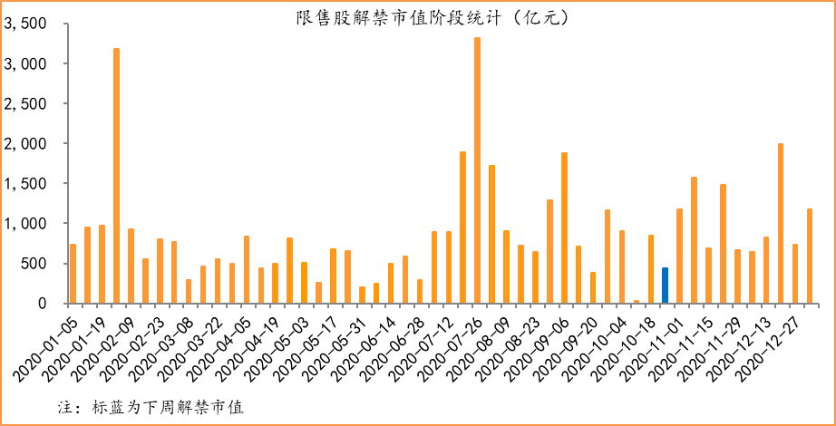
数据来源：wind，富荣基金管理有限公司

图： 10月最新募资合计406.70亿元
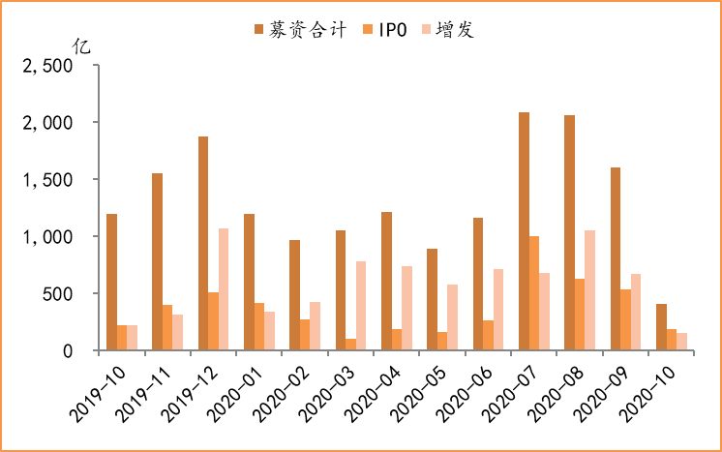
数据来源：wind，富荣基金管理有限公司

图：上周新成立偏股型基金份额共计429.01亿份，较前一周大幅减少
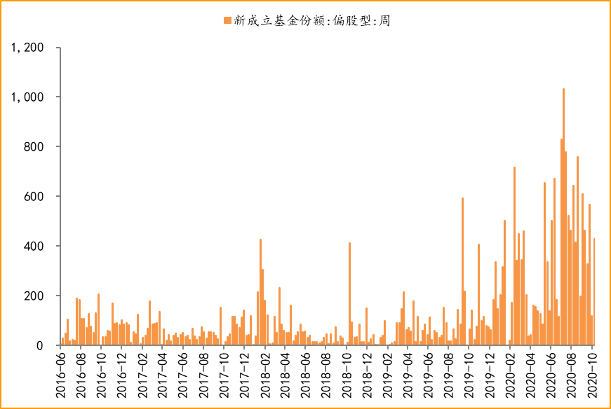
数据来源：wind，富荣基金管理有限公司

4.基本面
图：9月CPI同比增长1.70%，持续下降
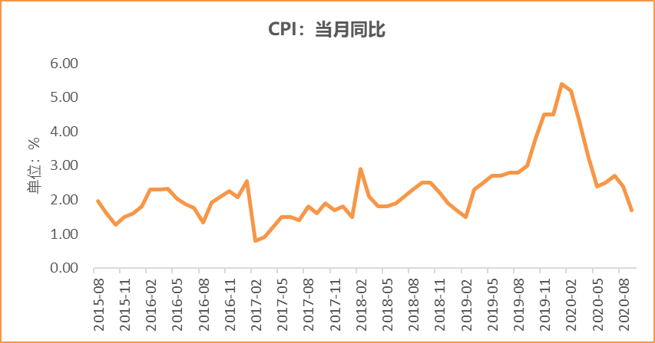
数据来源：wind，富荣基金管理有限公司

图：9月PPI同比下降2.10% ，降幅扩大
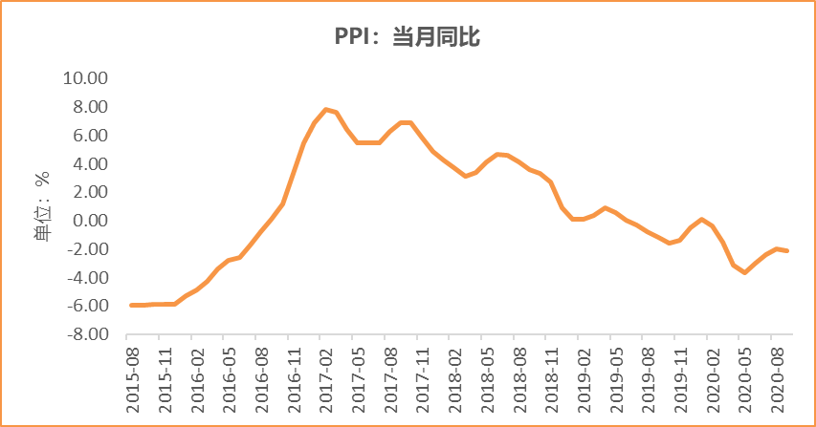
数据来源：wind，富荣基金管理有限公司

图：9月官方制造业PMI为51.50%，连续7个月位于荣枯线上方
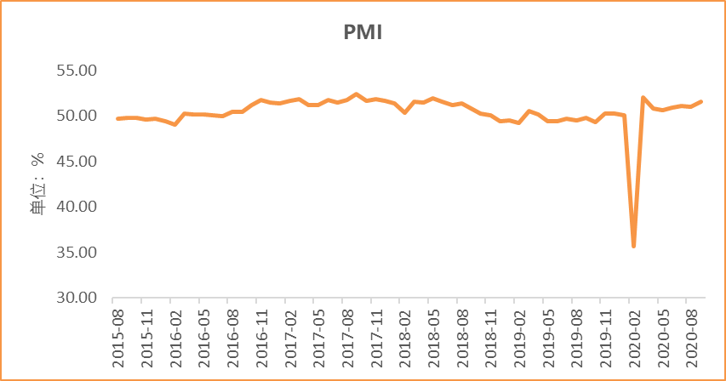
数据来源：wind，富荣基金管理有限公司

图：9月社会融资规模3.48万亿，维持高位
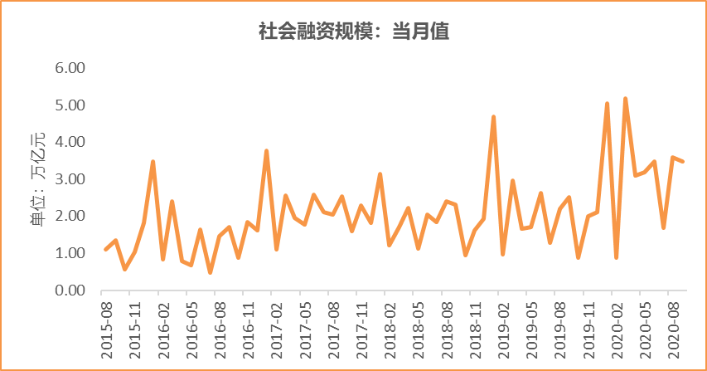
数据来源：wind，富荣基金管理有限公司

图：8月工业增加值累计同比增加0.40% ，继续恢复
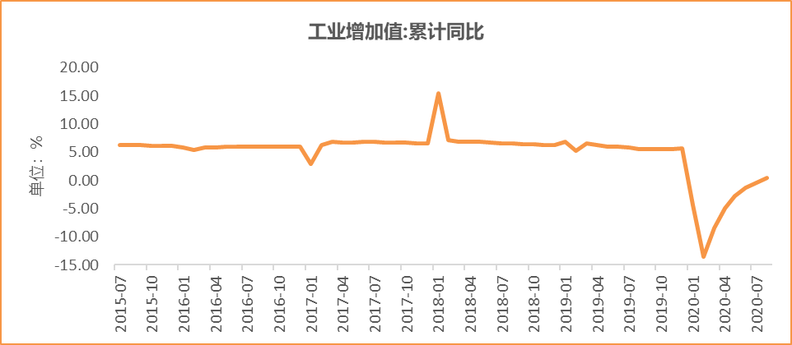
数据来源：wind，富荣基金管理有限公司

图：8月固定资产投资完成额累计同比下降0.30% ，降幅继续收窄
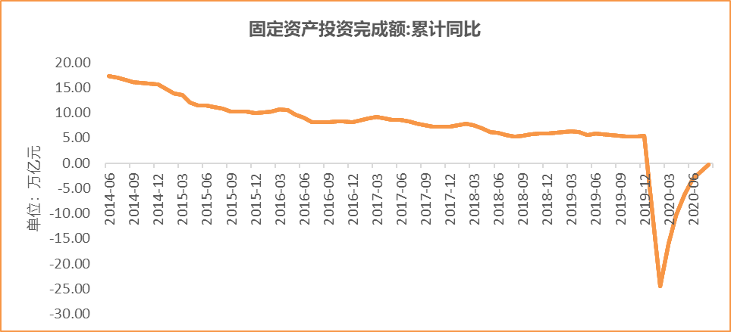
数据来源：wind，富荣基金管理有限公司

图：8月社会消费品零售总额同比增长0.50% ，持续恢复
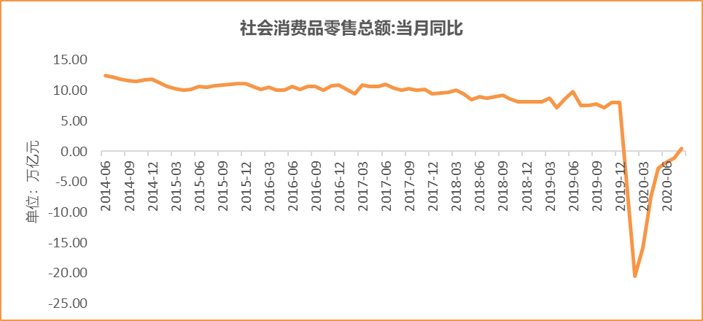
数据来源：wind，富荣基金管理有限公司

风险提示：1、本报告中的信息均来源于我们认为可靠的已公开资料和合作客户的研究成果，但本公司及研究人员对这些信息的准确性和完整性不作任何保证，也不保证本报告所包含的信息或建议在本报告发出后不会发生任何变更，且本报告仅反映发布时的资料、观点和预测，可能在随后会作出调整。2、本报告中的资料、观点和预测等仅供参考，在任何时候均不构成对任何人的个人推荐。市场有风险，投资需谨慎。

